BE SMART



BIZNIS PLAN

Autori:

Maksim Đurđevac

Saša Cvetković

Vojkan Cvijović

Beograd,

decembar 2017.

Sadržaj

1. Rezime 3

2. Opis poslovanja i vizija 4

2.1. Osnovni podaci o kompaniji 5

3. Tržište 5

4. Opis proizvoda i usluga 6

5. Organizacija i menadžment 8

6. Strategija marketinga i prodaje 9

7. Finansijski menadžment 10

7.1 Prihodi prve godine 11

7.2 Rashod na godišnjem nivou 12

7.3 Neto dobit 13

# 1. Rezime

BE SMART je novija kompanija na tržištu koja postoji svega godinu dana, ali se upotrebom novih tehnologija i inovacija u tehnološkom svetu jako brzo probila na tržištu velike konkurencije. Kao kompanija bavimo se upotrebom i poboljšanjem svega što današnje IT tržište nudi, težeći da olakšamo svakodnevnu upotrebu različitih uređaja našim korisnicima.

Universal Laptop Dock je naš novi proizvod, koji nastoji da život današnjeg poslovnog čoveka olakša i prilagodi se njegovim potrebama. Nastojimo da svakodnevnu upotrebu pametnih telefona pretočimo u upotrebu računara, da omogućimo korisnicima našeg proizvoda da uz malu doplatu i svoj pametni telefon imaju računar uvek i svuda. Osim toga na ovaj način korisnik će sve podatke imati samo na jednom mestu.

|  |  |
| --- | --- |
|  |  |
| **Naziv kompanije** | Be Smart |
| **Skraćeni naziv** | BS |
| **Godina osnivanja** | 2017 |
| **Lokacija** | Studentski trg 16, Beograd, Srbija |
| **Mail** | bs@bs.rs |
| **Web sajt** | besmart.rs |
| **Telefon** | 011/1245714  064/1427841 |
| **Vlasništvo** | 30% Maksim Đurđevac  30% Saša Cvetković  30% Vojkan Cvijović  10% Zaposleni |

# 2. Opis poslovanja i vizija

Živimo u vremenu gde ljudi ljudi nemaju dovoljno vremena. Živi se brzo, obaveza je sve više, a potrebe za tehnologijama su sve veće. Ne postoji oblast poslovanja koja funkcioniše bez tehnološke podrške. Samim tim i ljudi su postali dosta zavisni od računara u svom svakodnevnom funkcionisanju. Zastupljenost korišćenja računara je dosta velika, a jedino što je nadmašuje jeste korišćenje pametnih mobilnih telefona (smart phones). Današnji pametni mobilni telefoni su jako moćni i dosežu do konfiguracija nekih računara. Međutim, ono što ipak daje prednost računarima jeste veličina ekrana koja u nekim delatnostima omogućava mnogo pregledniju sliku aktivnosti na uređaju. Tehnologija jako brzo napreduje i stoga da bi se bilo u skladu sa istom, neophodno je izdvojiti dosta novca kako bi se posedovao i računar sa dobrom konfiguracijom i smart phone. Javlja se potreba da jedan uređaj zameni dva.

Naša kompanija tu vidi mogućnost da uz velike finansijske uštede omogući korisnicima da koriste svoj pametni telefon kao sopstveni računar, što negde i jeste, jednostavnim dodatkom, jako povoljnim uređajem koji će omogućiti rad u lagodnijem okruženju, poput onog na računara. Radimo na stalnim unapređenjima i nadstojimo proširenju tržišta, kako bi naš proizvod olakšao život velikom broju korisnika.



Naš tim čine stručnjaci iz IT oblasti, koji ulažu velike napore da do naših korisnika dođu samo najbolji proizvodi. Osim toga, u izradi naših proizvoda često konsultujemo i same korisnike, kako bismo zadovoljili njihove potrebe.

## 2.1. Osnovni podaci o kompaniji

|  |  |
| --- | --- |
|  |  |
| **Naziv kompanije** | Be Smart |
| **Skraćeni naziv** | BS |
| **Godina osnivanja** | 2017 |
| **Lokacija** | Studentski trg 16, Beograd, Srbija |
| **Tim** | 7 seniora,  2 juniora,  2 doktoranta |
| **Sponzori** | - University of Belgrade  Faculty of Mathematics Serbia  - Technical University of Munich, Department of Informatics Germany  - Dragon Innovation Sweeden  - Infectra Sweeden  - Sixsentix GmbH Austria |

# 3. Tržište

Ciljna grupa naše kompanije su mladi poslovni ljudi kao pojedinci, a osim toga velike i male kompanije koje žele da na ovaj način dovedu do ušteda, a imaju zaposlene na raspolaganju uvek i svuda.

Osim toga, ciljna grupa za nas je svaki pojedinac čiji finansijski budžet nije dovoljan da zadovoljni potrebu za dva uređaja sa jakim konfiguracijama (računar i pametni telefon), a opet potrebe za istim su neizostavne, bilo zbog prirode posla, bilo iz ličnih razloga.

Naš proizvod štedi novac, a osim toga štedi i vreme koje pojedinci gube sinhronizacijom svojih uređaja ili stalnim prebacivanjem podataka jer se čuvaju na više uređaja. Naš proizvod daje mogućnost da sve podatke imate na jednom mestu, u jednom trenutku sa radnim okruženjem kao na računaru, a u drugom opet imate samo svoj pametni telefon.

# 4. Opis proizvoda i usluga

U.L.D. se sastoji od nekoliko komponenti:

1. LCD displej dobrih perfomansi koji omogućava prikaz učitanih podataka na ekranu.

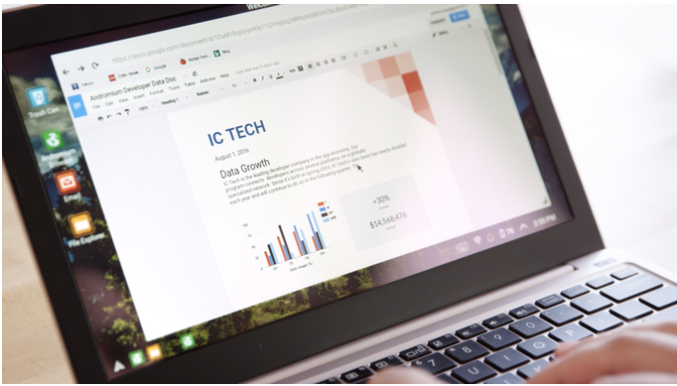

2. BATERIJA koja omogućava rad na uređaju bez punjača i do 8 sati.

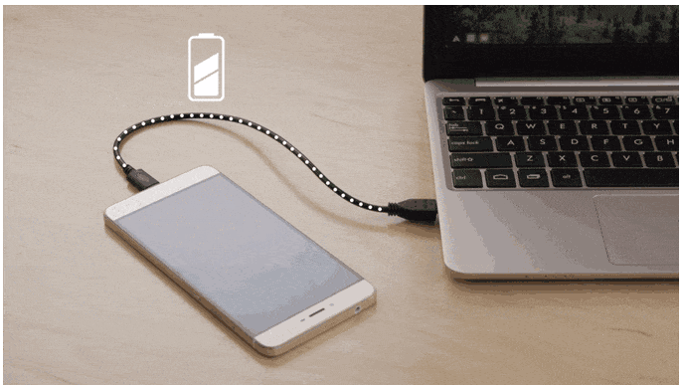

3. QWERTY tastatura je poseban tip tastature prilagođen Android telefonima, sa određenim dugmićima specifičnim za android telefone.

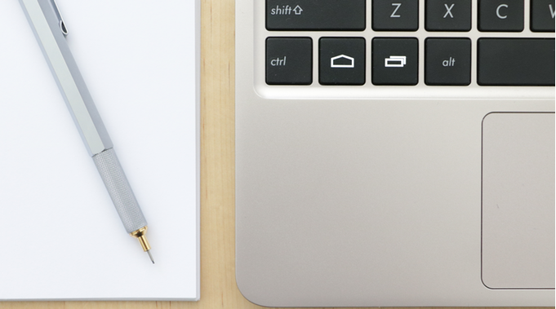

4. MULTI TRACKPAD kao očekivano podržana funkcionalnost na svim laptop uređajima, našla se i na našem uređaju, kako bi korisnik imao ugodno okruženje za rad, bez upotrebe miša.

5.Tri tipa portova

- port za punjenje koji služi za ubacivanje punjača i punjenje baterije uređaja,

- port za povezivanje sa uređajem koji služi da bi se pametni telefon povezao na U.L.D.

- extra port za sve dodatne potrebe.

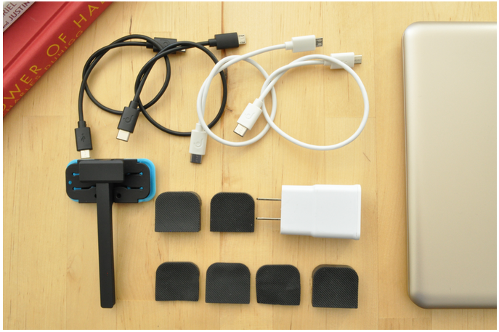

6. Softver koji omogućava povezivanje sa pametnim telefonom, prepoznaje operativni sistem koji je instaliran na telefonu i omogućava ulazak u radno okruženje.

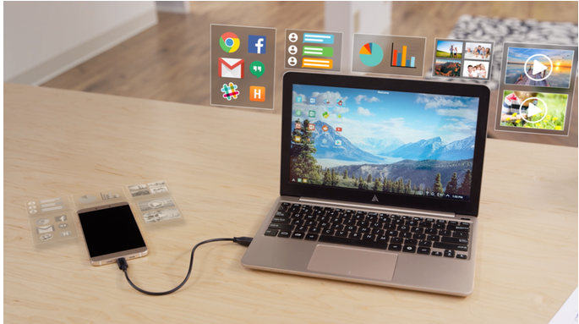

# 5. Organizacija i menadžment

Uspešnost svakog projekta zavisi kako od dobre ideje, tako i od dobre realizacije. Bitno je pronaći pravi put od starta do cilja, a to se može učiniti samo dobrim vođenjem projekta. Zato, mi dosta vremena posvećujemo učesnicima našeg projekta i jako je bitno da imamo tim ljudi koji uživa u svom poslu i zadovoljan je učinkom koji ostvaruje kako kao pojedinac, tako i kao član tima.

Tim za razvoj našeg U.L.D. proizvoda vodiće jedan od seniora angažovanih na projektu. Predloženi nacrt arhitekture rešenja urađen je od strane dva doktoranta, koja su stalno angažovana u našoj kompaniji. Kako bismo proizvod razvili u skladu sa potrebama tržišta, vrši se sedmodnevna analiza tržišta i prilagođavanje proizvoda potrebama budućih korisnika, čime se bave analitičari. Imamo ljude - programere, koji se bave razvojem, pojedinačnih modula - hardverskih i softverskih, a osim toga deo tima zadužen za testove.

Rešili smo da pri upravljanju projektom koristimo Scrum metodu i time držimo ceo tim na okupu i upoznat sa dešavanjima u celom timu, odnosno na celom projektu. Ciljevi će biti definisani na dnevnom nivou na kratkim petnaestominutnim sastancima. Osnovna pitanja koja će se postavljati na sastancima biće:

Šta je urađeno juče?

Šta će se raditi danas?

Kakve nas prepreke očekuju?

Na nedeljnom nivou predaje se izveštaj vrhovnom sloju firme, kako bi se ispratio napredak.

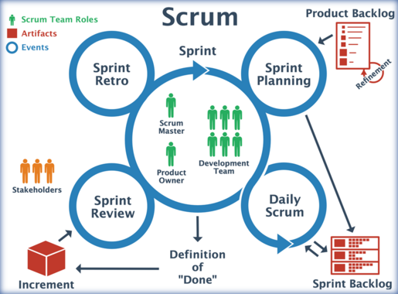

Prodaju će voditi menadžer prodaje, a sve finansijske izveštaje radiće finansijsko odeljenje firme.

# 6. Strategija marketinga i prodaje

Naša kompanija ima odeljenje koje se bavi marketingom i prodajom svih proizvoda, pa tako i našeg.

Kako bismo dopreli do budućih korisnika, na sajmovima tehnike naći će se i naš proizvod, uz dobru promociju i pogodnosti za nove korisnike. Bitno je na pravi način predstaviti pogodnosti našeg proizvoda. Takođe, na sajmovima tehnike biće organizovane i radionice, gde će svi zainteresovani korisnici moći da isprobaju naš proizvod sa svojim pametnim telefonom.

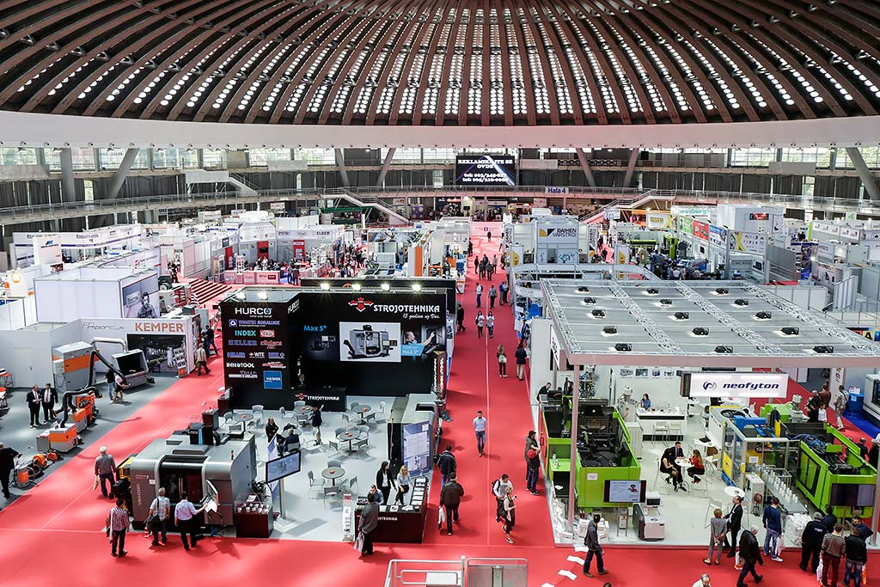

Osim sajmova tehnike, naš proizvod nudiće se pri promocijama pri kupovini pametnog telefona kod operatera koji nam je ujedno i sponzor. Smatramo da je to dobra prilika da se nekom ko se već odluči za kupovinu pametnog telefona uz male doplate omogući da ga koristi i kao laptop računar.

Kao treći vid marketinga, svakako ćemo koristiti društvene mreže, a samim tim i direktnu internet prodaju našeg proizvoda.

# 7. Finansijski menadžment

# 7.1 Prihodi prve godine

**Tabela 1:** Prihod prve godine

|  |  |  |  |  |
| --- | --- | --- | --- | --- |
| **PROIZVOD** | **Jedinica mere** | **Obim**  **proizvodnje** | **Jedinična**  **cena u**  **Eurima** | **Vrednost**  **proizvodnje**  **ili usluga** |
| **Donacija Vlade** | god | 1 | 10.000.000 | 10.000.000 |
| **Donacija EU** | god | 1 | 20.000.000 | 20.000.000 |
| **Prodaja**  **proizvoda** | god | 300 | 100.000 | 300.000.000 |
| **UKUPNO** |  |  |  | **330.000.000** |

**Tabela 2:** Utrošak materijala

|  |  |  |  |  |
| --- | --- | --- | --- | --- |
| **Materijal** | **Jedinica**  **mere** | **Količina** | **Cena**  **/JM** | **Iznos (EUR)** |
| **Nabavka delova** | kom | 750 | 10.000 | 7.500.000 |
| **Hardverska**  **arhitektura** | kom | 1 | 2000.000 | 2.000.000 |
| **Softverska**  **arhitektura** | kom | 1 | 4000.000 | 4.000.000 |
| **Proizvodnja softvera** | kom | 1 | 3000.000 | 3.000.000 |
| **Oprema kancelarija** | komplet | 3 | 5000.000 | 15.000.000 |
| **UKUPNO** |  |  |  | **31.500.000** |

# **7.2 Rashod na godišnjem nivou**

**Tabela 3:** Rashod na godišnjem nivou

|  |  |
| --- | --- |
| **Materijal (Tabela 2)** | 31.500.000 |
| **Energenti** | 3000.000 |
| **Amortizacija 20%** | 1500.000 |
| **Troškovi zarada 11 zaposlenih**  **1000e prosek x 12 meseci** | 132.000.000 |
| **Troškovi održavanja** | 2000.000 |
| **Ostali troškovi**  **(zakup prostora, marketing..)** | 24.000.00 |
| **UKUPNO** | **194.000.000** |

# **7.3 Neto dobit**

# - Efekat planiranog poslovanja:

1. Koeficijent ekonomičnosti prihodi/rashod
2. Stopa akumulativnosti planirana neto dobit/ulaganja * 100%
3. Vreme vraćanja ulaganja ulaganja/planirana neto dobit

Koeficijent ekonomičnosti: 330.000.000/194.000.000 = 1.70

Stopa akumulativnosti: 136.000.000/200.000.000 = 68%

Vreme vraćanja ulaganja: 200.000.000/136.000.000 = 1.47 godina

Po svim pokazateljima projekat je prihvatljiv.

Visoka ekonomičnost i stopa akumulativnosti.

Vreme povraćaja ulaganja je samo jedna i po godina za povraćaj cele investicije.